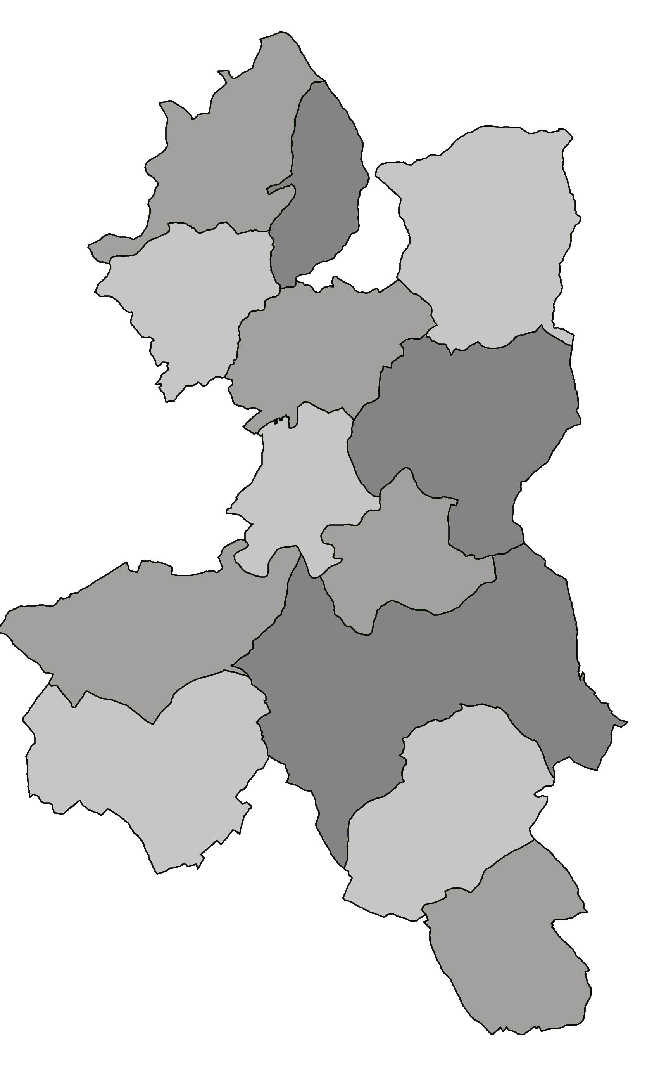
POZVÁNKA

Předseda Mikroregionu Pojizeří svolává

na úterý 29. srpna 2017 od 15,00 hod.
v obci Roprachtice, v Hospodě U Tichánků

veřejné zasedání shromáždění zástupců s následujícím programem:

- Zahájení
- Volba pracovních orgánů
- Způsob hlasování
- Návrh programu jednání
- a) Rozpočtové opatření č. 3/2017
- b) Oprava místních komunikací v MR POJIZEŘÍ – udělení dotace, výsledky
výběrového řízení, schválení smluvních vztahů s dodavateli, průběh realizace
- c) SFŽP kompostéry – informace o podané žádosti o dotaci
- d) Vypsané dotační podpory pro obce
- e) Diskuse
- Závěr

Dalibor Lampa
předseda

Vyvěšeno : ………. 2017 na úředních deskách a el. deskách obcí MR Pojizeří

Sejmuto 29.8. 2017

